Поколение победителей
Пятнадцатого июня 2017 года двое долгожителей Петровска – Зоя Ивановна БУЛЫЧЕВА и Вагаршак Нерсесович ГАЛУСТЯН принимали поздравления с прекрасными юбилеями. В тот тёплый июньский день представителям поколения победителей - труженице тыла Зое Ивановне и участнику Великой Отечественной войны Вагаршаку Нерсесовичу - исполнилось по 95 лет.
В нашем районе уже стало доброй традицией то, что уважаемых людей - долгожителей, перешагнувших 90-летний рубеж жизни, поздравляют со знаменательными датами не только родные, друзья и знакомые, но и представители районной власти и Центра социальной защиты населения. Вот и в гости к 95-летним ветеранам войны Зое Ивановне Булычевой и Вагаршаку Нерсесовичу Галустяну, отмечавшим в середине июня свои юбилеи, с цветами, добрыми пожеланиями, подарками и поздравительными адресами от Президента России Владимира Путина и главы региона Валерия Радаева приехали начальник отдела по социальным вопросам районной администрации Владимир Алексеев, заместитель директора Центра социальной защиты населения Наталья Пономарёва, председатель районного совета ветеранов Юрий Соковнин и журналисты местной газеты.
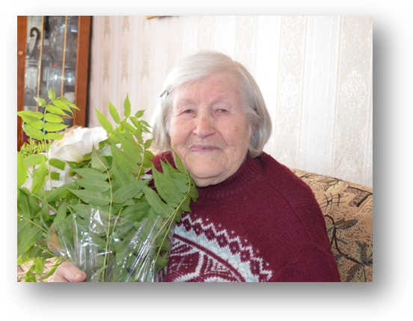
Первой гостей принимала труженица тыла, ветеран труда Зоя Ивановна Булычева. Родилась она 15 июня 1922 года в многодетной крестьянской семье из деревни Марфино Жуковского сельского совета Петровского уезда. До начала Великой Отечественной войны работала копировщицей в конструкторском бюро на авиационном заводе №292 в Саратове, в январе 1942 года приехала в совхоз "Тракторный". В военные годы двое братьев Зои Ивановны, Александр и Борис Мартыновы, были призваны на фронт, Александр Иванович вернулся домой раненым, а вот Бориса Ивановича близкие с войны не дождались - он погиб в 1944 году. Пока братья сражались с фашистами на передовой, Зоя Ивановна вместе с односельчанами приближала победу в тылу. Как и большинство её ровесников, не боялась никакой работы, трудилась везде, где нужны были рабочие руки: летом на быках подвозила горючее к тракторам и вывозила урожай с полей, зимой ездила за комбикормом в Петровск, в Аткарск и на станцию Жерновка, была и заправщицей, и трактористкой.
После войны Зоя Ивановна окончила курсы бухгалтеров и до выхода на пенсию работала по этой специальности в посёлке Тракторном. Вместе с мужем вырастили они трёх дочерей, каждая из них нашла свою дорогу в жизни. Сейчас счастливая бабушка радуется шестерым внукам, семерым правнукам и двум праправнукам, живущим в Московской области, - двухлетнему Денису и пятимесячному Мирону. К дочери в Петровск она переехала всего шесть лет назад, причём ещё пару сезонов на лето возвращалась в Тракторный и только сейчас, когда появились проблемы со здоровьем, живёт в городе постоянно. У Зои Ивановны прекрасная память, она отличная рассказчица и всегда готова поделиться своими воспоминаниями с внуками и правнуками. Живо интересуется всеми новостями района, города и страны, вот и в тот момент, когда мы приехали, чтобы поздравить её с солидным юбилеем, готовилась смотреть по телевизору "прямую линию" с Президентом страны Владимиром Путиным.
Большая и дружная семья старейшего и самого уважаемого представителя армянской диаспоры в Петровске Вагаршака Нерсесовича Галустяна в нашем городе живёт уже много лет, а родился глава семейства 15 июня 1922 года в далёком селе Чайлу на границе Нагорно-Карабахской Республики и Азербайджана. В 1940 году поступил в сельскохозяйственный техникум, где успешно учился и получал профессию механизатора. Из техникума его призвали на срочную службу в армию, после которой он планировал работать в родном селе. Но о мирной профессии и работе на земле пришлось забыть на четыре долгих года - началась Великая Отечественная война. Навыки вождения техники очень пригодились Вагаршаку Нерсесовичу на фронте - сначала он стал шофёром ракетной установки "Катюша", затем колесил по фронтовым дорогам на "студебеккере".
Родной Кавказ, охваченный войной, Крым, Таманская дивизия, самая известная русская река Волга и практически полностью разрушенный, но так и не сдавшийся фашистам Сталинград - всё это до сих пор отчётливо помнит участник Великой Отечественной войны В.Н. Галустян. В 1942 году, под Сталинградом, он первый раз был ранен. После лечения в госпитале вернулся на фронт. Второе ранение получил в 1944 году, когда бои шли всего в нескольких километрах от границы с Германией. Тогда после сильной бомбёжки почти сутки раненый Вагаршак оставался засыпанным землёй, красноармейцы нашли его утром, причём на поверхности оставалась только голова раненого. Полгода лечился Вагаршак Нерсесович в госпитале Ташкента после сильнейшей контузии и тяжёлого ранения, домой вернулся в 1945 году...
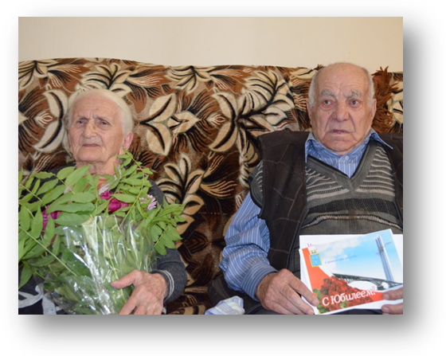
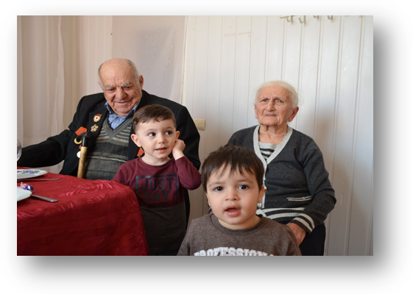
Вместе с супругой Розой Айвазовной воспитали они трёх сыновей и трёх дочерей, всем дали высшее образование, все стали достойными и уважаемыми людьми.

В Петровск семья Вагаршака Нерсесовича вынуждена была переехать в разгар конфликта в Нагорном Карабахе, и за эти годы, по словам уважаемого ветерана, наш город стал для него таким же родным, как и далёкая, но всегда хранимая в душе и сердце Армения. Сейчас Вагаршака Нерсесовича и его супругу окружают заботой, любовью и вниманием четверо детей. Главное же их богатство и гордость - это 14 внуков, 25 правнуков и двое праправнуков! За щедрым праздничным столом гости желали юбиляру самого главного - крепкого здоровья, долгих лет жизни и, конечно же, вместе со всей большой и дружной семьёй встретить вековой юбилей.
Татьяна УСОЛЬЦЕВА.
Фото автора.

Материал опубликован в общественно-политической газете «Петровские вести» №24 (12676) от 22 июня 2017 года и размещён на странице нашей газеты портала «Моя Округа» http://moyaokruga.ru/petrovvesti/Articles.aspx?articleId=108214

